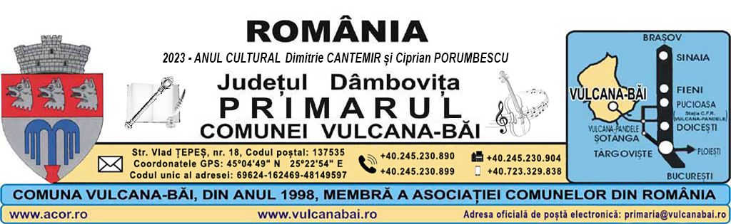
Nr. 4.189 din 22 august 2025

REFERAT DE APROBARE
la proiectul de hotărâre privind aprobarea Acordului de parteneriat între Comuna Vulcana-Băi și Filiala Județeană Dâmbovița a Asociației Naționale Cultul Eroilor „Regina Maria”

Art. 29 din Legea nr. 24/2000 privind normele de tehnică legislativă pentru elaborarea actelor normative prevede că proiectele de acte normative trebuie însoţite de următoarele documente de motivare:
a) expuneri de motive - în cazul proiectelor de legi şi al propunerilor legislative;
b) note de fundamentare - în cazul ordonanţelor şi al hotărârilor Guvernului; ordonanţele care trebuie supuse aprobării Parlamentului, potrivit legii de abilitare, precum şi ordonanţele de urgenţă se transmit Parlamentului însoţite de expunerea de motive la proiectul legii de aprobare a acestora;
c) referate de aprobare - pentru celelalte acte normative.

Rezultă că, pentru proiectele de hotărâre ale consiliului local, referatul de aprobare constituie instrumentul de prezentare şi motivare ale noilor reglementări propuse, normă susținută și de prevederile art. 136 alin.(2) din Codul administrativ.

Am iniţiat un proiect de hotărâre, calitate acordată de prevederile art. 136 alin.(1) din Ordonanța de urgență a Guvernului nr. 57/2019 privind Codul administrativ, cu modificările și completările ulterioare, având ca reglementare privind aprobarea Acordului de parteneriat între Comuna Vulcana-Băi și Filiala Județeană Dâmbovița a Asociației Naționale Cultul Eroilor „Regina Maria”.

Sediul materiei privind această capacitate a Consiliului Local îl reprezintă:
- art. 15 alin. (2), art. 120 alin. (1), art. 121 alin. (1) și alin. (2) și art. 136 alin. (4) din Constituția României, republicată,
- articolul 10 paragraful 3 din Carta europeană a autonomiei locale, adoptată la Strasbourg la 15 octombrie 1985, ratificată prin Legea nr. 199/1997;
- art. 7 alin. (2) din Legea nr. 287/2009 privind Codul civil, republicat, cu modificările și completările ulterioare;
- art. 1 alin. (2), art. 3, art. 95 alin. (2), art. 96, art. 98, art. 105 alin. (1), art. 129 alin. (1), alin. (2) lit. d) și lit. e) coroborat cu alin. (6) lit. i), raportate la cele ale art. 155 alin. (1) lit. b) și d), art. 197 alin. (1) alin. (2) și alin. (4), art. 198 alin. (1), art. 199 alin. (1) și alin. (2), art. 240 din Ordonanța de urgență a Guvernului nr. 57/2019 privind Codul administrativ, cu completările ulterioare;
e) Hotărârii Consiliului Local nr. 48 din 28 septembrie 2020 privind aprobarea Regulamentului cuprinzând măsurile metodologice, organizatorice, termenele și circulația proiectelor de hotărâre cu caracter normativ care se supun adoptării Consiliului local al Comunei VULCANA-BĂI;
f) Hotărârii Consiliului Local nr. 11 din 22 februarie 2022 privind aprobarea Regulamentului de organizare și funcționare a Consiliului Local al Comunei Vulcana-Băi;
g) Hotărârii Consiliului Local nr. 48 din 31 iulie 2025 privind alegerea președintelui și a potențialului președinte de ședință pentru durata ședințelor din luna august 2025;
h) Dispoziției primarului nr. 288 din 22 august 2025 privind convocarea Consiliului Local, în ședință ordinară, pe luna august 2025;

Ținând cont de adresa Filialei Județene Dâmbovița a Asociației Naționale Cultul Eroilor „Regina Maria” prin care solicită aprobarea unui Acord de parteneriat având ca obiect sprijinirea în edificarea revistei de cultură istorică și de cinstire a eroilor neamului „Eroica” și a altor materiale și pliante aniversare

Față de cele ce preced, ţinând seama de importanţa sa, vă rog să analizaţi şi să hotărâţi asupra proiectului privind aprobarea Acordului de parteneriat între Comuna Vulcana-Băi și Filiala Județeană Dâmbovița a Asociației Naționale Cultul Eroilor „Regina Maria”, proiect care dovedeşte capacitatea efectivă de a soluţiona şi de a gestiona, în numele şi în interesul colectivităţii locale pe care o reprezentăm, treburile publice, în condițiile legii.

Anticipând solicitudinea dumneavoastră, vă mulțumesc și vă rog să primiți, stimați consilieri locali, expresia întregii mele considerații.

PRIMARUL COMUNEI VULCANA-BĂI,

Emil DRĂGHICI

